אור עמית- 301427647

דריה דדוב- 319575676

דימה גיריה-319308060

**מכללת "שנקר"/קורס "גרפיקה ממוחשבת"- תרגיל מספר 3-טרנספורמציות תלת מימדיות**

1. הערות כלליות:
   1. על מנת להפעיל את המערכת יש להפעיל את קובץ ה-index.html.
   2. לאחר הרצת המערכת, יוצר תפריט עליון עם כפתורי הפעולות השונות ומשטח עבודה בו יוצגו הפירמידה והקובייה.
   3. על מנת להפעיל פעולה כלשהי:
      1. פרספקטיבה- יש ללחוץ על ה-radio button של הסוג המתאים.
      2. סיבוב סביב ציר כלשהו- יש להזין את ערך זווית הצידוד וללחוץ על הכפתור עם הציר המבוקש rotate x/y/z.
      3. הגדלה/הקטנה (סילום)- יש להזין ערך ההגדלה וללחוץ על הכפתור “zoom”.
2. תיאור מבנה הלוגי של הנתונים:
   1. הצורות ההנדסיות מוגדרות **בקובץ חיצוני** בשם data.js אשר נמצא בתיקיית includes.
   2. בקובץ זה ישנו משתנה בשם data. משתנה זה הינו מערך שמכיל:
      1. משתנה vertices- מערך של אובייקטים המייצגים קדקודים במרחב (x,y,z) כאשר לכל קדקוד יש מזהה id.

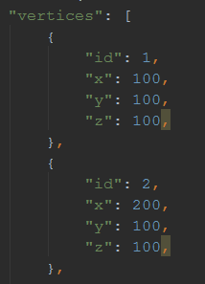

* + 1. 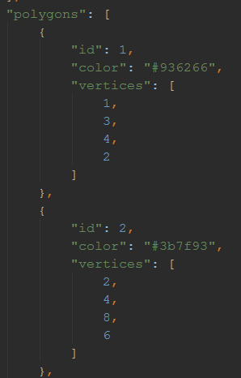משתנה polygons- מערך של אובייקטים המייצגים פוליגון שבכל אחד מהם ישנם ערכים של צבע, ומצביעים (רשימת id) לקדקודים המרכיבים את הפוליגון שהוגדרו במשתנה vertices.
    2. 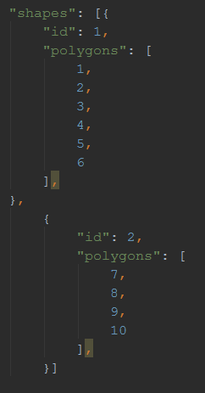משתנה shapes – מערך של אובייקטים המייצגים צורה שבכל אחד מהם ישנו מערך מצביעים (רשימת id) לפוליגונים המרכיבים את הצורה שהוגדרו במשתנה polygons.

.

1. את פרטי המתודות שמימשנו +הסברים (הערות בקוד) ניתן לראות בקובץ script.js.
2. טיפול בשגיאות:  
   לבדוק שהנתונים הם מספרים, והם גדולים יותר מאשר 0. כאשר מתגלה שגיאה יש הודעה למשתמש.